GESTA, SLOVA A SYMBOLY VE MŠI SVATÉ
ThDr. Jozef Haľko, PhD

MŠE SVATÁ 13. Gesto sedění při mši svaté
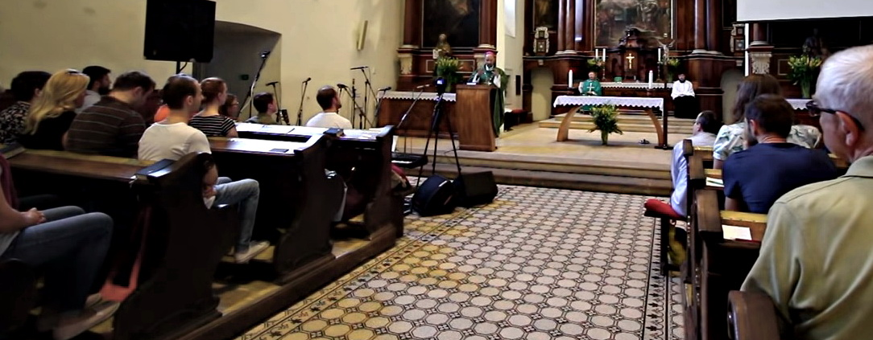
Drazí bratří a sestry.
V přečteném evangeliu „Ježíš řekl svým učedníkům“, tak to čteme hned v prvním řádku tohoto evangelia (Jan 16,20-23a), a v poslední řádku evangelia zase čteme „již se mne na nic nebudete ptát“.
Ježíš mluví, učednicí se ptají, je to tedy svým způsobem proces učení, vyučování, duchovního vedení a my můžeme předpokládat, že při tomto typu komunikace mezi Ježíšem a jeho učedníky oni seděli. Ač se na první pohled zdá, že nejde o něco, čemu by patřilo věnovat zvláštní pozornost, sedění zde není čistě nějaká improvizovaná pohodlná poloha, kdy člověk delší dobu stál, například při mši svaté.
Na začátku mše svaté, zvláště při slavnostní, věřící déle stojí. O gestu stání budeme mluvit v samostatné části, kdy se při mši svaté vstává před čtením evangelia a řekneme si zároveň o dalším stání v průběhu mše svaté.
Dnes v pokračování vysvětlení gest, slov a symbolů věnujeme pozornost gestu sedění. Začneme tím, že i v profánním životě, v každodenním životě, sedění nechápeme jen jako čistě nějakou neutrální polohu. Například přijde soused nebo sousedka a my mu řekneme: „posaďte se u nás“. Nebo mladí lidé, když chtějí být spolu, tak to vyjádří slovy: „pojďme si někam sednout“.
Anebo se někdo zeptá: „máte čas?“ Často se odpovídá: „Mám čas, tak se můžeme posadit.“ V gestu sedění je tedy přijetí pohostinnosti, „sedněte si u nás“ nebo „sedněme si“. Jde o vyjádření touhy být spolu, vytvořit společenství, mít na sebe čas – „pojďme si někam sednout“ – mám čas, a proto si někde sedneme. Toto je profánní život, ale samozřejmě má dosah i na to, že věřící si sednou tehdy když začne bohoslužba slova.
Historicky jen uvedu, že do středověku lidé na mši svaté stáli a od středověku si postupně mohli v kostele i sednout. Ale byla to doba historicky relativně dlouhá, když v chrámu, v hlavní lodi ani ve vedlejších lodích nebyla v podstatě žádná místa na sezení. Je to tedy věc historického vývoje. Faktem zůstává, že my dnes v určitém momentě mše svaté si sedneme a v určitém se zase postavíme a takto se to střídá.
Co znamená, že si věřící v určitém okamžiku sednou? Co tím vyjadřují na začátku bohoslužby slova?
Vycházejme z toho, co jsme si již řekli o slovech sedět, sedněte si, sedněme si v každodenním životě. Ten, kdo si sedne vyjadřuje, že si udělal čas, aby naslouchal druhému. V bohoslužbě slova nejprve tomu, kdo jde číst Boží slovo. Po evangeliu, aby naslouchal výklad a poučení vztahující se k přečtenému slovu.
Sednutím si na začátku Božího slova vyjadřujeme také to, že máme čas se na Boží slovo soustředit a zároveň to znamená, že jsme spolu připraveni vytvořit společenství.
Už jen na pocitové úrovni je rozdíl v tom, zda člověk sedí v kostele sám (například někdo přijde na mši svatou dříve), ale „sedět spolu“ je samo o sobě gesto i v tom, že je nás více, a tedy tím můžeme vyjádřit i prožívání toho, že jsme všichni učedníci Ježíše Krista, který nás přichází vyučovat a že chceme jako učedníci naslouchat Božímu slovu.
Po prvním čtení je žalm, druhé čtení (přes evangelium stojíme), kázání, při němž ještě sedíme a po kterém se postavíme na modlitbu vyznání víry „Věřím“.
Sednutím jsme vyjádřili, že se chceme soustředit. Při určitém typu soustředěnosti, při určité otevřenosti pro vyučování, pro poslech Božího slova nám pomáhá to, že sedíme, abychom se dokázali soustředit a abychom se dokázali zahledět na jeden bod. Tím je ambona, která představuje speciální místo pro čtení Božího slova. Budeme mu věnovat samostatnou pozornost příště, kdy budeme mluvit o tom, co vlastně je, jak vzniklo a jaký má význam.
O sedění máme psáno i v samotném Písmu svatém. Takový asi nejznámější sedící, poslouchající učedník Ježíše Krista se vyskytuje v příběhu o Marií a Martě. Marta obsluhovala, stála, chodila, spěchala a Marie seděla u Ježíšových nohou.
Toto Mariino sedění bylo opravdovým vyjádřením toho, že ona si udělala čas, aby soustředěně, odevzdaně a s vírou poslouchala Ježíšova slova. A Ježíš v určité chvíli tohoto příběhu říká: „Marie si vybrala ten lepší podíl.“ To znamená, že my, když si při mši svaté sedneme, jako bychom vstupovali do příběhu Marty a slyšeli slova Ježíše: „udělali jste si na mne čas, sedněte si abyste mne poslouchali.“ Tak říkajíce „sedněte si k mým nohám“, to znamená jako k tomu, kterého uznáváme za svého Učitele, Mistra, Vykupitele, Spasitele, který nás učí slovy i svým životem. Sedněte si a udělejte si čas na soustředění se.
Zde se o jedná jednotlivou osobu, ale v jiných evangelních příbězích je uváděno množství lidí, kteří poslouchali Ježíše a seděli kolem něho. Ježíš v určitém okamžiku dokonce řekl: usaďte je po skupinách na trávu na zem. To znamená, že už to není jednotlivec, už to není Marie v konkrétním příběhu, ale při více vyučováních jde o množství lidí, kteří sedí, když Ježíš vyučuje.
Také si můžeme polohu sedění připomenout v příběhu dvanáctiletého Ježíše v chrámě, který seděl uprostřed učitelů Zákona, při výkladu Písma a kladl otázky. Hovořili o tom, co je v Božím slově, co je Boží učení a při poslouchání byla zde poloha sedění. Sedli si ne proto, aby jim bylo pohodlně, ale sedli si proto, aby se soustředili na Pána.
„Suma sumárum“ sednout si tedy znamená soustředit se na Boží slovo, vyjádřit to, že máme čas na Boží impuls a vytváříme společenství Božích učedníků. Je to gesto důvěry, že jsme, jak řečeno na začátku v příkladech z každodenního života, vyšli přijmout Ježíšovu pohostinnost. On nás chce pohostit svým slovem v bohoslužbě slova.
Tak že vy (u tohoto televizního přenosu), kteří nás posloucháte doma a sedíte při této bohoslužbě slova, není to proto, že jste doma a pohodlně se usadíte, ale jde o sedění soustředěného člověka, který se těší, že od Ježíše uslyší slova pro každodenní život.
Jak jsem říkal, ten, kdo sedí, sedí i proto, aby se soustředil na vyvýšené místo, ze kterého zaznívá Boží slovo. Toto místo se jmenuje ambona (v rumunštině anvon). A o té budeme hovořit příště.

Ať je pochválen Pán Ježíš Kristus.

Z pramene 22.05.2020

https://www.tvlux.sk/archiv/play/gesto-sedenia-vo-svatej-omsi

Se souhlasem a požehnáním kazatele Mons. Jozefa Haľko

